北京市和平街第一中学课时教学设计
授课时间 年 月 日 第 页
课题 |  |  | 26.1.2反比例函数的图像与性质第二课时 |  |  | 课型 | 概念课
章（单元）总课时 |  |  |  | 本课题课时 |  | 本节课是第 课时
教学  目标 |  | 1.掌握反比例函数的图象特征（位置、对称性）；理解反比例函数在每个象限内y随x的变化规律；  2.能熟练对比反比例函数的图象与性质差异，形成完整的知识体系；能运用反比例函数的图象与性质解决简单的比较大小、图象判断等问题。
教学  重点 |  | 逐步提高从函数图象中获取信息的能力，探索并掌握反比例函数中比例系数“k"的几何意义，
教学  难点 |  | 逐步提高从函数图象中获取信息的能力，探索并掌握反比例函数中比例系数“k"的几何意义，培养学生类比、转化及数形结合的数学思想方法;能灵活运用函数图象和性质解决一些综合的问题，提高学生的数学思维能力.
教学  方法 |  | 讲练结合法、启发式教学法。  自主探究、合作交流、归纳总结。
教学  手段 |  | 多媒体课件（用于呈现例题、练习题及几何图）  实物投影仪
板书  设计 |  | 26.1.2反比例函数的图像与性质第二课时
教师教学活动设计 |  |  |  |  |  | 学生活动 |  | 估时
教学过程 | 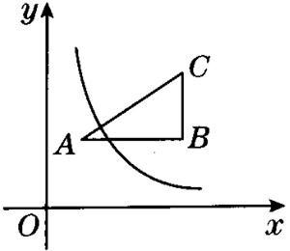  （一）复习引入  1.点$\text{P(}\text{m,n}\text{)}$在反比例函数$\text{y=}\frac{\text{6}}{\text{x}}$图象上，则$\text{mn}$= $\text{6}$ .  2.反比例函数$\text{y=}\frac{\text{k-1}}{\text{x}}$的图像在第一、三象限，则点($\text{k,}\text{-3}$)在第__四___象限．  3.如图，△ABC的三个顶点分别为$\text{A}$(1，2)，$\text{B}$(4，2)，$\text{C}$(4，4).若反比例函数$\text{y=}\frac{\text{k}}{\text{x}}$在第一象限内的图象与△ABC有交点，则$\text{k}$的取值范围是_$\text{2≤k≤16 }$____  设计意图：通过复习旧知，激活学生已有的知识储备，降低新知识的学习难度。  （二）主动参与、感悟新知  例1 已知反比例函数的图象经过点 A（2，6）．  （1）这个函数的图象位于哪些象限？y 随 x 的增大如何变化？  （2）点 B（3，4），C（，），D（2，5）是否在这个函数的图象上？  练习：  1.已知一个反比例函数的图象经过点A（3， – 4）.  （1）这个函数的图象位于哪些象限？在图象的每一支上，y随x的增大如何变化？  （2）点B（ – 3，4），C（ – 2，6），D（3，4）是否在这个函数的图象上？为什么？  归纳：  （1）反比例函数的图象上一点的坐标  判断其图象所在的象限  根据图象说性质.  （2）若点（a，b）满足解析式（即ab = k），则点（a，b）在此函数的图象上.  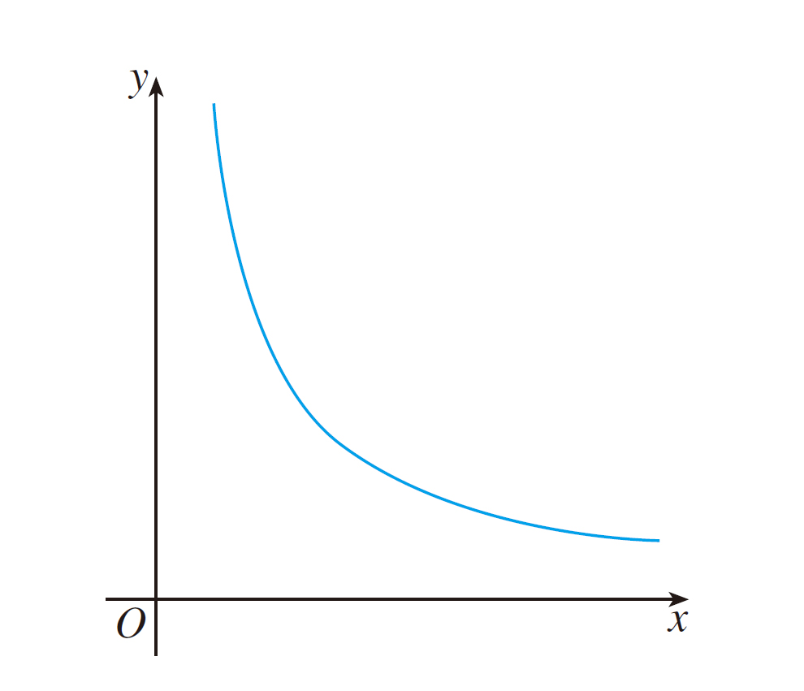  例2 如下图，它是反比例函数图象的一支，根据图象，回答下列问题：  （1）图象的另一支位于哪个象限？常数 m 的取值范围是什么？  （2）在这个函数图象的某一支上任取点 A（x₁，y₁）和点B（x₂，y₂），如果  x₁＞x₂，那么 y₁ 和 y₂ 有怎样的关系？  解：（1）反比例函数的图象只有两种可能：位于第一、第三象限，或者位于第二、第四象限.因为这个函数的图象的一支位于第一象限，所以另一支必位于第三象限.  因为这个函数的图象位于第一、第三象限，所以  m–5 ＞0 解得m＞5.  （2）因为m – 5 ＞ 0，所以在这个函数图象的任一支上，y都随x的增大而减小，因此当x₁ ＞ x₂时，y₁ ＜ y₂.  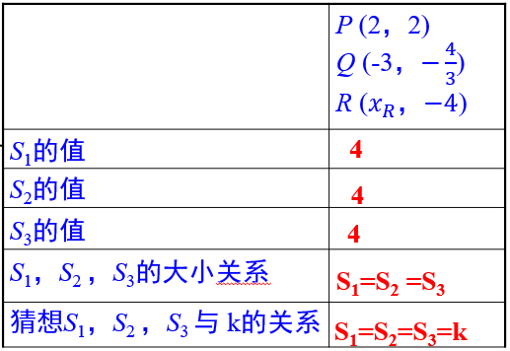  探究：求图中矩形的面积  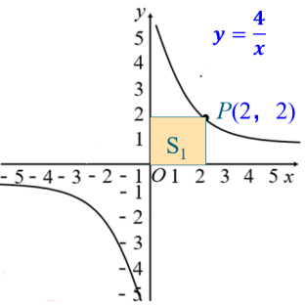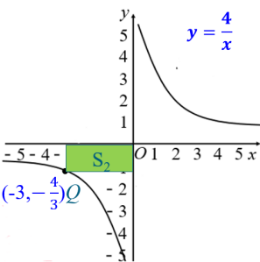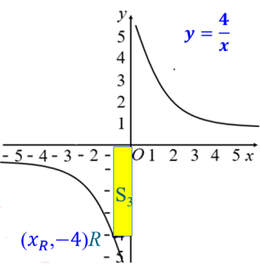  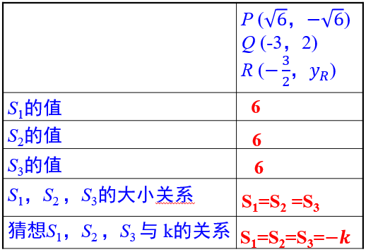  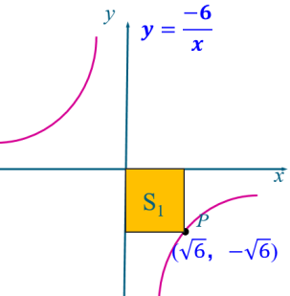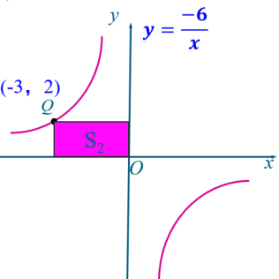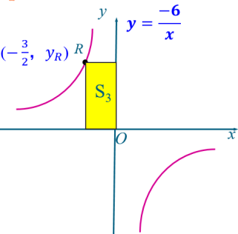  归纳总结：过反比例函数图象上任意一点P分别作$\text{x}$轴、$\text{y}$轴的垂线，垂足分别为$\text{A}\text{,}\text{B}$，它们与坐标轴形成的矩形面积是不变的。  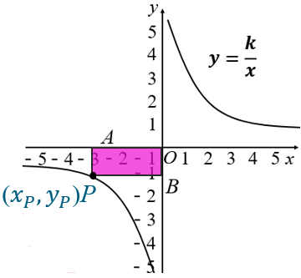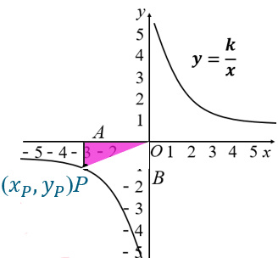  结论：${\text{S}}_{\text{矩形}}\text{=}\left|\text{k}\right|$ ${\text{S}}_{\text{Rt}\text{∆}}\text{=}\frac{\text{1}}{\text{2}}\left|\text{k}\right|$  （三）课堂总结  1、本节课研究了什么问题？  2、本节课经历了怎样的研究过程？用到了哪些数学思想？  3、对今后数学研究的启发？你还有哪些疑惑呢？  【设计意图】梳理知识脉络，提炼核心方法，帮助学生形成系统的认知，同时加深对代数式价值的理解。  （四）布置作业、巩固提高  1.如图，反比例函数$\text{y=}\frac{\text{-6}}{\text{x}}$的图象经过点$\text{P}$，那么矩形$\text{AOBP}$的面积为 6 ；  2.如图，点P是双曲线$\text{y=}\frac{\text{8}}{\text{x}}\left(\text{x>0}\right)$上的一个动点，过点P作$\text{PA⊥x}$轴于点A，当点P从左向右移动时，$\text{△OPA}$的面积___4____  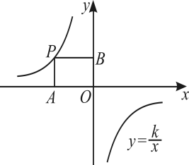  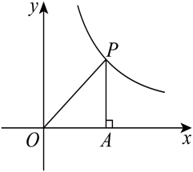  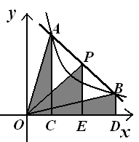  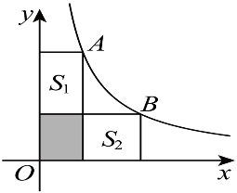  3.如图，A、B是双曲线$\text{y=}\frac{\text{k}}{\text{x}}$上的点，分别过A、B两点作$\text{x}$轴、$\text{y}$轴的垂线段． ${\text{S}}_{\text{1}}$， ${\text{S}}_{\text{2}}$， ${\text{S}}_{\text{阴影}}$分别表示图中三个矩形的面积，若${\text{S}}_{\text{阴影}}\text{=1}$，且${\text{S}}_{\text{1}}\text{+}{\text{S}}_{\text{2}}\text{ =5}$，则$\text{k}$值为__3.5_____  4.如图所示，直线与双曲线交于A,B两点,P是AB上的点,△AOC的面积${\text{S}}_{\text{1}}$、△BOD的面积${\text{S}}_{\text{2}}$、 △POE的面积${\text{S}}_{\text{3}}$的大小关系为 ${\text{S}}_{\text{1}}\text{=}$ ${\text{S}}_{\text{2}}$ $\text{< }{\text{S}}_{\text{3}}$ .  课堂小结  教学反思：

